移动平台应用开发

实
验
报
告

学 院 计算机学院
年 级 大三
班 级 计算机二班
学 号 1711368
姓 名 齐冲
2020年 6月 18日
目录
一、实验目标 1
二、实验内容 1
三、实验步骤 1
四、实验遇到的问题及其解决方法 1
五、实验结论 1

一、实验目的
复习掌握本学期所学的移动平台应用开发的内容。

二、实验内容
开发一个具备一定功能的app。
本实验选定为开发一个日记app，功能包含新建、删除、插入图片、选择时间按月浏览等。运用到了布局、控件、界面间通讯、数据库等知识。

三、实验步骤及实验结果
文件总览：
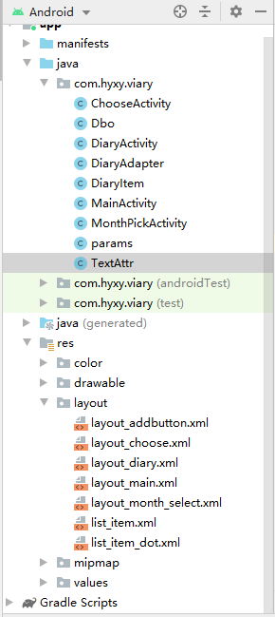
DiaryItem：日记类，用来填充adapter
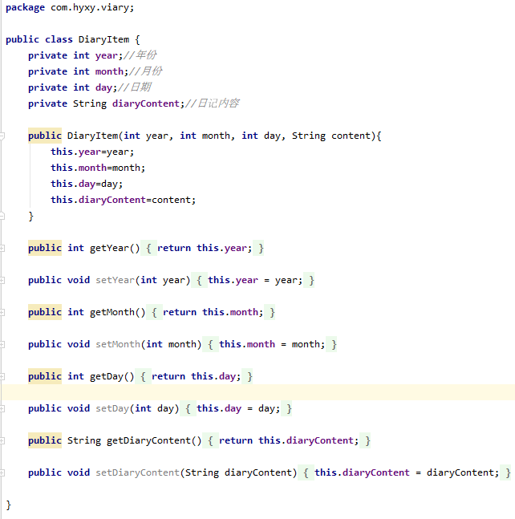

DiaryAdapter：显示日记的ListView的adapter，在getView()方法里判断当前位置的DiaryItem有没有日记内容，若有，则使用holderDiary显示日期、星期、内容，若无，则使用holderDot显示一个点。同时若星期日，则设置为红色。
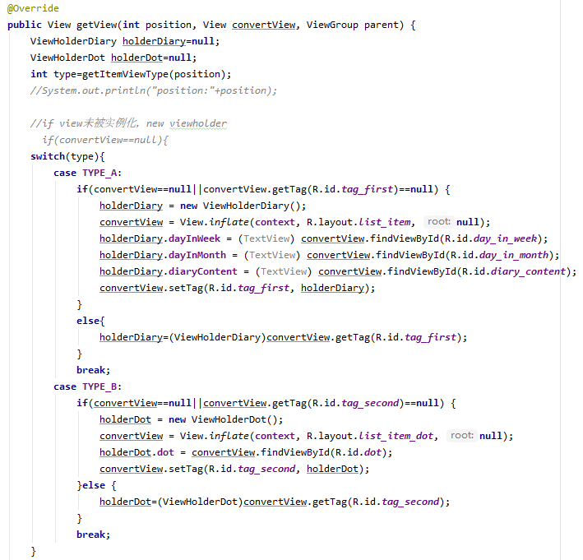
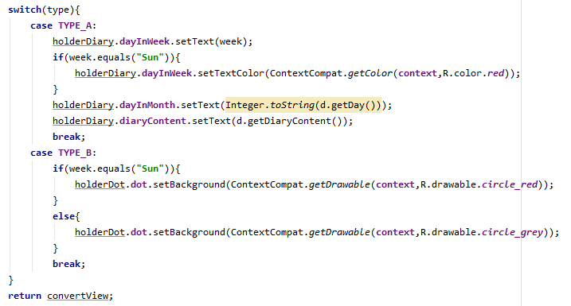
MainActivity：显示日记ListView的主界面。
onCreate()方法：使用Calendar获取当前系统年月日并用此来刷新界面，注册监听器，设置权限与图片资源。
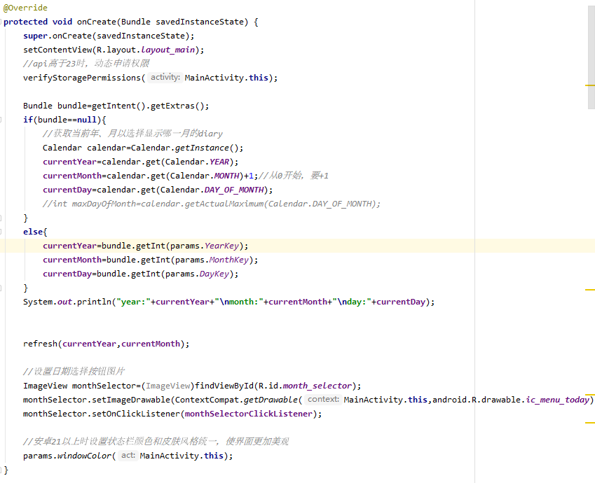

onActivityResult()方法：使用startActivityForResult方法调用其他Activity后接收返回信息。此处将年月日设为返回的年月日，以刷新界面显示刚编辑的日记所在的月份。
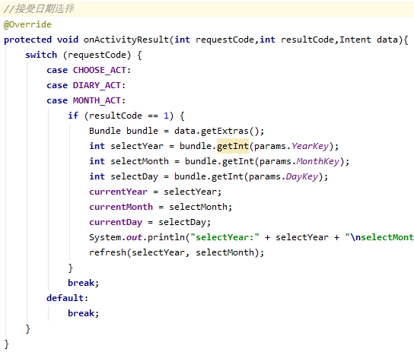

refresh()方法：参数年、月，刷新到指定年月的界面，使用数据库读取指定月份日记内容，重新设置adapter以刷新界面。
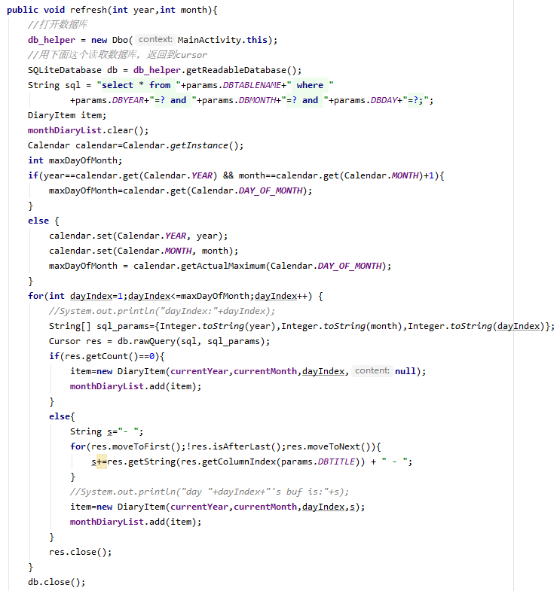
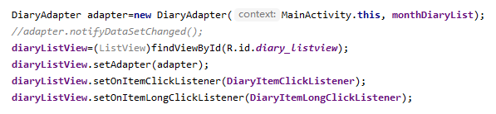

onKeyDown()方法：重写返回键监听事件，直接返回到主界面。
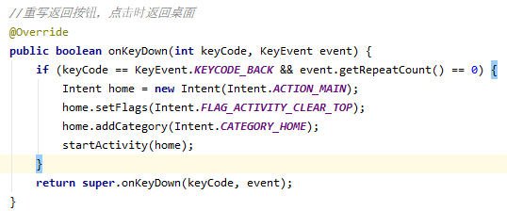
MonthPickActivity：日期选择器，使用calendarView选择日期，根据当前日期设置可选范围，注册监听器获取选择日期数值。
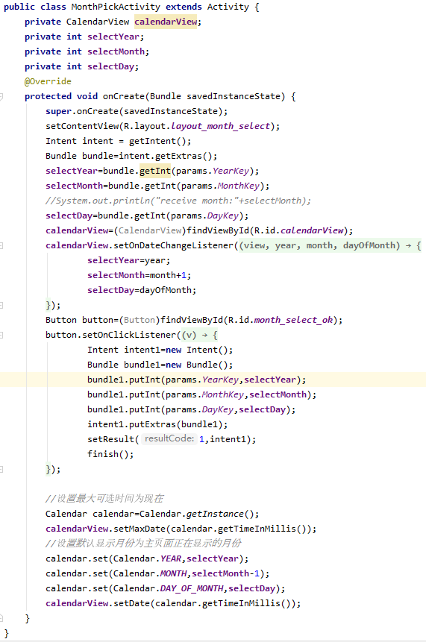

四、实验遇到的问题及其解决方法
- 写完一篇日记后下拉加载ListView时程序崩溃，发现是为了节省资源加入了convertView==null判断来决定是否实例化viewHolder，但是情况是初始化了holderDiary导致convertView!=null，但是程序试图读取holderDot（空指针）导致崩溃，加入新的判断条件解决。
- 是使用startActivityForResult还是使用新的itent调用来在界面间传递信息？答案是都使用。如果都用新的intent来回调用的话，界面只增不减，会占用内存；都使用startActivityForResult的话，返回时就要按顺序逐界面返回，过程繁琐。
- 读不出来日记内容。原来是返回值Cursor默认指向结果的上一行，所以要先Cursor.moveToFirst()才指向结果第一行。

五、实验结论
- 遇到不会的多查资料，网上基本都有。

